**附件4**

**张家界学院第三届“毕业杯”羽毛球比赛竞赛规程**

**一、举办单位**

主办：张家界学院学生工作处（团委）

承办：张家界学院体育学院

协办：张家界学院众乐羽毛球协会

**二、活动时间**

2024年5月20日—5月26日

**三、活动地点**

张家界学院校体艺馆羽毛球场

**四、活动对象**

张家界学院全体学生

**五、竞赛项目分组**

1.学生组：男子单打、女子单打、女子双打、男子双打、混双

2.师生组：女子双打，男子双打，男女混双

注:师生组由一名老师和一名学生组队，不接受两名学生组队，双打可以兼项，组队搭档自找。

**六、报名方式**

1.线上报名：进入QQ群（**383595195**）填写报名表后由各学院汇总后发至邮箱：[2323925136@qq.com。](mailto:2323925136@qq.com。)

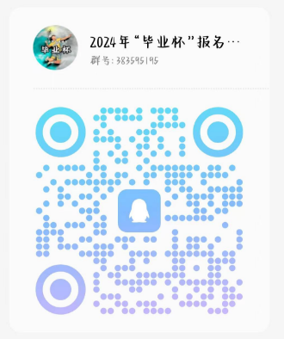

2.报名时间：截止到2024年5月15日完成。报名时间截止后，各队参赛运动员名单不再更换，确因伤病不能参赛的运动员，需提交申请，并出具医院伤病诊断证明。

3.联系人：刘奕伶16670036561 严老师15115073740

**七、运动员参赛条件与资格审查**

参赛运动员必须是张家界学院在籍师生，且身体健康适合参加羽毛球运动。对弄虚作假、冒名顶替者，一经查实，取消比赛资格及获奖名次。

**八、竞赛办法**

比赛采用中国羽毛球协会最新《羽毛球竞赛规则》及相关补充规定，具体比赛规则据报名情况后再通知。

**九、录取名次和奖励**

1.录取名次：各项目按成绩分别录取前三名。

2.奖励：前三名的参赛组颁发证书与奖品。

**十、赛场纪律**

1.各参赛队、运动员以及裁判员提前10分钟到达比赛场地，找准比赛位置，按照秩序册排定的比赛时间，参赛选手迟到10分钟作弃权处理。

2.抽签分组由承办单位具体实施。

3.各学院领队要严格审定运动员参赛资格，凡弄虚作假的，一经发现，取消比赛资格，并通报批评。对运动员资格有疑议，须向仲裁委员会提交书面申诉材料。

4.教练员、领队、运动员必须尊重裁判，服从裁判裁定。

5.运动员自备球拍、饮用水，必须着运动衣、运动裤、运动鞋上场比赛，不得穿皮鞋上场。

6.参赛运动员不要在场地来回走动，要保持馆内安静，不允许打闹，大声喧哗。